Gratin de veau au parmesan
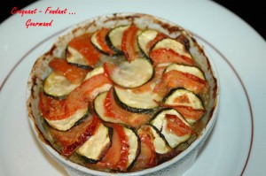 Pour 6 Croquants-Gourmands
- 400 g d'escalopes de veau
- 1 oignon - 1 gousse d'ail - 800 g de courgettes - 600 g d'aubergines - 4 tomates
- quelques feuilles d'origan ciselées (2 càc)
- 4 càs de crème fraîche - ½ càc de curcuma - 100 g de parmesan (70 g + 30 g)
- huile d'olive
6 petits plats à gratin frottés d'ail et légèrement huilés
Préchauffage du four à 180°C (chaleur tournante)
Couper la viande en petits dés bien réguliers.
Laver les aubergines et les courgettes sans les éplucher (voir à propos de la recette). Garder une courgette longue et fine.
Couper les aubergines et les courgettes restantes en petits dés.
Peler et épépiner 2 tomates et les couper également en dés.
Peler et émincer finement l'oignon et l'ail.
Faire chauffer un filet d'huile d'olive. Ajouter l'oignon et le faire suer sans coloration pendant quelques minutes. Ajouter la viande et laisser dorer. Débarrasser dans un plat et réserver.
Dans la même sauteuse, remettre un filet d'huile. Ajouter l'ail, remuer.
Ajouter les dés de courgettes et d'aubergines et les laisser dorer quelques minutes en remuant.
Incorporer les dés de tomates et l'origan, saler & poivrer.
Remettre la viande dans la sauteuse et remuer.
Laisser "fondre" pendant un petit quart d'heure.
Retirer du feu, ajouter la crème, le curcuma, le piment d'Espelette et 70 g de parmesan.
Répartir la préparation dans les ramequins.
Détailler la courgette et les tomates réservées en rondelles fines.
Faire chevaucher les rondelles de légumes en alternant les couleurs et en couvrant complètement la surface des gratins.
Parsemer du reste de parmesan et asperger de quelques gouttes d'huile d'olive.
Enfourner et laisser cuire environ 45 minutes.
Déguster bien chaud.

